数字IC后端设计线下小班课
招生简章
- 课程概述
后端物理设计，在整个复杂的集成电路设计生产流程中，是连接集成电路前端逻辑设计和生产制造的重要步骤，是芯片的一个重要环节，尤其是先进工艺，电路规模越大的情况下，后端物理设计和实现，显得尤其重要，因此各大公司都加以对后端实现的人力和资源投入。
二、培训对象
- 微电子及电子相关专业，想从事集成电路后端设计工作，励志进入世界一线芯片公司的学生
- 初级后端设计工程师
- 想转行从事集成电路后端设计工作的工程师
三、培训目标
1、掌握芯片设计后端流程的知识点
2、掌握芯片设计后端流程所需要的EDA工具
3、掌握实战项目的后端全流程实现
4、掌握解决后端实现中遇到的问题，掌握方法和思路
5、成为一名有实力的后端工程师
四、培训特色
1、30天集训时间，讲练结合，实时答疑
2、2位资深后端工程师倾力奉献，饱含丰富的经验总结
3、5大领域内容，覆盖：芯片设计编程、后端物理设计、静态时序分析、功耗与电源分析、物理规则验证。
五、 培训费用
数字后端线下培训班，收费2500元，10人以上（包含10人）开班，其中包含60课时线上理论录播，三天线下实训指导，理论录播观看期限为三个月，线下实训账号使用期限为一个月，具体根据课程安排。网站问答及微信群答疑服务期限从线上课程上线开始，到线下课程结束后一周。
六、课程信息
开课时间
11月23日理论课程上线
2019年 12月1日：线下第一天集训实战（上海）
2019年 12月8日：线下第二天集训实战（上海）
2019年 12 月15日：线下第三天集训实战（上海）
实训课地址：宜山路333号1704室，实训课程需自行携带笔记本电脑
七、培训师资
本项目培训师资人员均是具有10年以上专精于集成电路后端布局布线的资深技术人员，拥有对 复杂 IC 后端设计经验、项目管理与带队经验。
❖ 艾思：曾就职于国际TOP5芯片设计中心，担任资深主任设计工程师，10多年后端设计实现经验，独立领导后端项目，拥有数十次成功六片的经验，工艺涵盖 40/28/12/7nm 等。尤其擅长top- layout，STA，LV等后端实现关键技术领域。
❖ Peter：后端设计和低功耗技术专家，从事多年芯片综合、时序分析收敛和后端设计 工作，具有丰富的ASIC项目后端经验，精通静态时序分析（STA）和时序约束（SDC）相关知识。拥有7/16/28nm等多个项目流片经验，精通芯片后端实现流程、功耗分析与各种低功耗设计方案。
Bobin：9年后端设计工作经验，拥有14/28/40nm等多个项目流片经验，精通芯片后端实现流 程、逻辑综合、物理综合、时序修复。
郭亚鹏：在Nvidia等跨国公司和国内初创公司从业12年，对从RTL到芯片量产有丰富的经验。
八、课程大纲
（一）、芯片后端设计编程基础
1）Unix环境与cshell编程
2） 时序库的定义
3）TCL编程基础
（二）、芯片后端设计
编程基础芯片后端物理设计 （IC Compiler）
1）数字后端设计流程概览
2）ICC工具初接触
3）ICC 数据输入
4）版图规划 （Floorplan）
5）电源规划 （power planning）
6）自动布局 （Placement）
7）时钟树综合 （Clock Tree Synthesis）
8）时钟后优化（post_cts_opt）
9）绕线 （Route）
10）芯片完成（chip-finish）
11）ECO
12）层次化设计 （Hierarchical design ）
(三) 芯片时序验证 （PrimeTime）
1）PrimeTime简介 （PT Introduction）
2）PrimeTime数据导入 （Reading Data）
3）静态时序分析基础 （STA Introduction）
4） 时钟约束 （Clock Constraints）
5）时序例外 （Timing Exceptions）
6）时序分析及技巧 （Timing Analysis）
7）物理数据（Physical Data）
8）使用PT ECO 进行快速时 序收敛
9）（PrimeTime ECO） Distributed Multi -Scenario Analysis （DMSA）
10）层次化STA （Hier STA）
（四）芯片功耗与电源分析 （PTPX & Redhawk）
1）芯片功耗分析基础 （Fundamental PowerAnal ysis）
2）平均功耗分析 （Average Power Analysis）
3）瞬态功耗分析（Time Based Power Analysis）
4）多电源功耗分析 （MV Power analysis ）
5）时钟网络功耗分析 （Clock Network Power Analysis ）
6）Redhawk分析流程 （Power analysis flow with Redhawk ）
7）电压降和电迁移分析 （IR Drop & EM Analysis）
（五）芯片物理验证 （Calibre）
1）Calibre物理验证流程
2）Calibre DRC分析与修复
3）Calibre LVS分析与修复
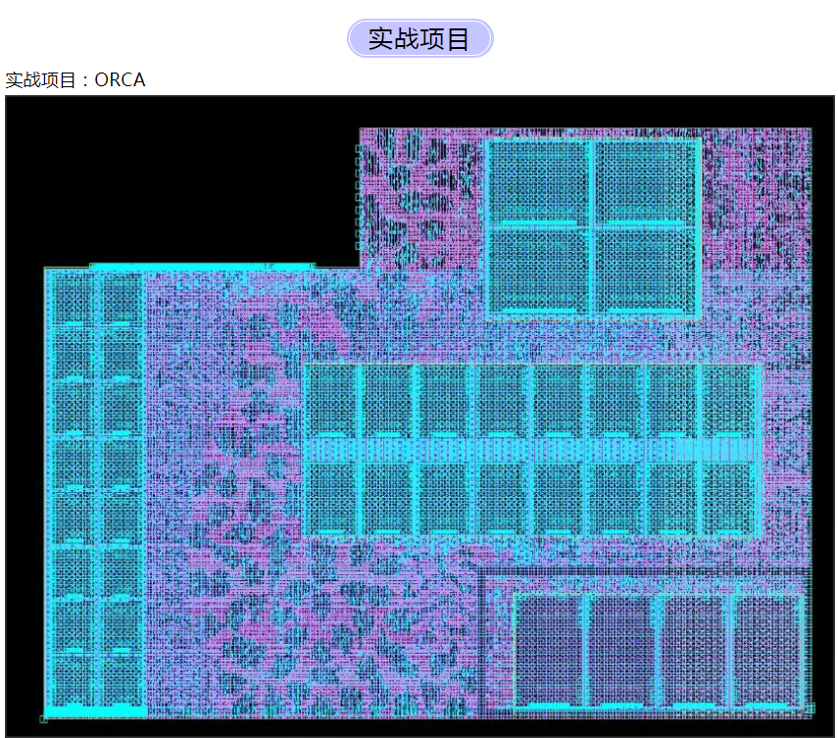
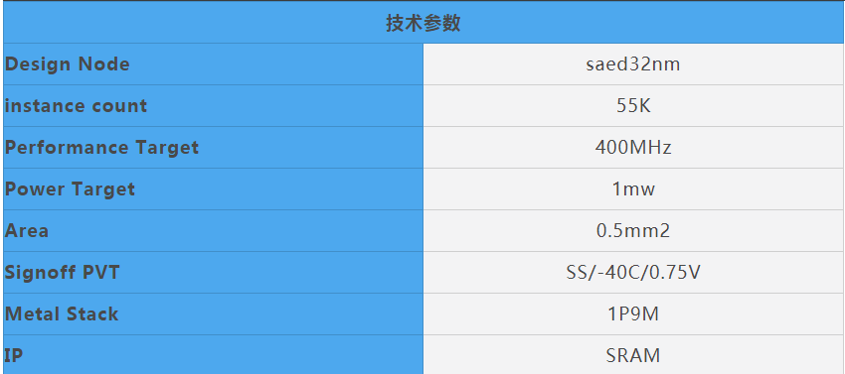
九、联系方式
联系人：Gina Hong/021-61154610-8801 张勇021-61154610-8850
邮箱：gina.hong@ssipex.com yong.zhang@ssipex.com
微信：
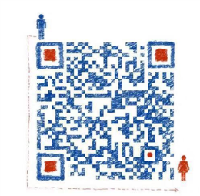

2019.11

